
Modelowanie Systemów dynamicznych – Adam Frydel Automatyka i Robotyka II Rok, Sprawozdanie „Modelowanie 1/4 zawieszenia samochodu”

CEL ĆWICZENIA
W ramach tego ćwiczenia zostanie opracowany bardziej zaawansowany model matematyczny dla systemu zawieszenia samochodu jednak tylko dla jednego koła. Celem jest wykonanie symulacji, które pozwolą na uzyskanie odpowiedzi skokowej oraz reakcji układu na serię wymuszeń, symulując realistyczne warunki drogowe. Na podstawie przeprowadzonych obliczeń model zostanie zaimplementowany w środowisku SIMULINK, wykorzystując dwa różne podejścia.
WYPROWADZANIE RÓWNAŃ:
Zanim przystąpiłem do wykonywania modelu w Matlabie czy Simulinku musiałem określić w jaki sposób równaniami różniczkowymi opisać zadany w konspekcie układ. Prezentuje się on jak poniżej:
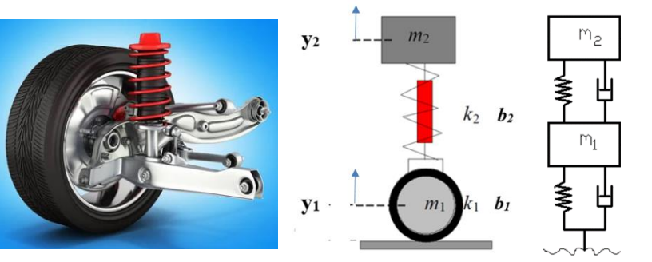
Rys. 1 – model ¼ zawieszenia samochodowego, źródło konpekt do laboratoriów na Upel
Zawieszenie samochodu jesteśmy w stanie opisać poniższymi równaniami:
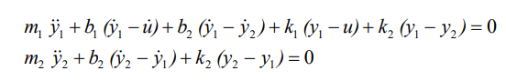
Które łatwo można sprowadzić do postaci:
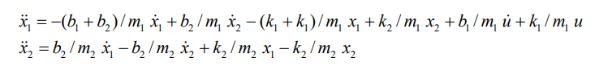

Opis zmiennych:
m1 – masa koła z wahaczem ,
m2 – masa ćwiartki nadwozia ,
k1 – współczynniki sprężystości opony,
k2 – współczynniki sprężystości sprężyny,
b1 – współczynnik tłumienia opony,
b2 – współczynnik tłumienia amortyzatora olejowego,
y1 – pionowe przesunięcie środka masy opony,
y2 – pionowe przesunięcie środka masy nadwozia

które zamieniono w poniższy sposób:
x1 = y1,
x2 = y2,
x3 = x’1− ( b1 / m1) u,
x4 = y’2
Stąd miałem już dobrą podkładkę żeby zdefiniować macierze dla równań stanu oraz wyjścia i zamodelować cały układ.
MODEL W MATLABIE
Na samym początku zbudowałem zmienne stanów. Zgodnie z poleceniem zdefiniowałem parametry.Dalej musiałem przypisać odpowiednie komórki do macierzy A B C oraz D. Całość włożyłem do funkcji ss gdzie odbyło się przekształcenie na 4 różne wykresy. Całość sprawdziłem odpowiedzią na skok funkcją step z ustawieniem odpowiedniego czasu.
m1 = 50; %kg
m2 = 370; %kg
k1 = 220000; %N/m
k2 = 35000; %N/m
b1 = 500; %Ns/m
b2 = 1000; %Ns/m
A = [0 0 1 0; 0 0 0 1 ; -(k1 + k2) / m1 k2/m1 -(b1 + b2) / m1 b2/m1 ; k2/m2 -k2/m2 b2/m2 -b2/m2];
B = [b1/m2; 0; k1/m1 - ((b1+b2) * b1) / (m1 * m1); b1 * b2 / (m1 * m2)];
C = [1 0 0 0; 0 1 0 0; 0 0 1 0; 0 0 0 1];
D = [0; 0;0;0];
sys = ss(A,B,C,D,...
'InputName','droga',...
'StateName',{'pozycja koła', 'pozycja karoserii', 'prędkość koła', 'prędkość karoserii'},...
'OutputName',{'pozycja koła', 'pozycja karoserii', 'prędkość koła', 'prędkość karoserii'});
step(sys,0:0.001:2.5 )
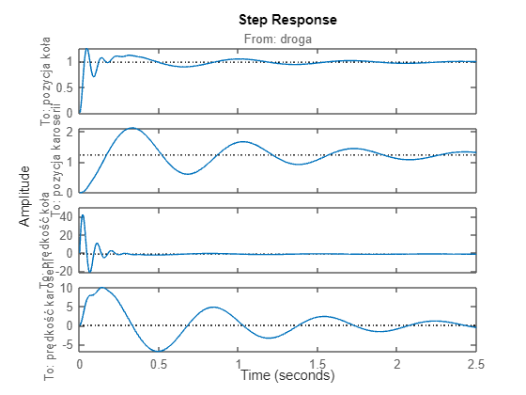
W ćwiczeniu szczególną rolę odgrywa możliwość opisywania zarówno sygnałów wejściowych, jak i wszystkich zmiennych stanu oraz zmiennych wyjściowych, które są definiowane właśnie jako zmienne stanu. Taki sposób opisu umożliwia dokładniejsze śledzenie zachowania całego modelu.
Zauważamy, że układ działa zgodnie z założeniami: koło reaguje na gwałtowny skok podłoża szybkimi, tłumionymi oscylacjami, natomiast karoseria przemieszcza się wolniej i bardziej płynnie, nie oddalając się znacząco od równowagi. To korzystnie wpływa na komfort pasażerów, ponieważ odczucie nierówności drogi jest zminimalizowane. Na wykresie prędkości widać gwałtowny wzrost i silne tłumienie dla koła, podczas gdy zmiana prędkości kabiny jest łagodniejsza i ma mniejszą amplitudę.

Następne zadanie polegało na delikatnej modyfikacji kodu. W nowej macierzy C1 definiuję tylko dwie zmienne wyjściowe: pozycję koła i pozycję karoserii, co pozwala mi skupić się na ich przemieszczeniach. Dla tej zmienionej konfiguracji wyjść wyeliminowałem prędkości z wynikowych sygnałów wyjściowych. Zmiana ta miała wpływ na wykres: początkowo pełny model zawierał zarówno pozycje, jak i prędkości, co pozwalało obserwować szczegółowe tłumienie drgań w obu zmiennych. Teraz wykres przedstawia wyłącznie reakcję pozycji koła i karoserii na wymuszenie, eliminując informacje o prędkościach. Dzięki temu wizualizacja jest bardziej przejrzysta i pozwala na łatwiejsze zrozumienie samego przemieszczenia obu elementów układu, co ułatwia analizę ich dynamiki w reakcji na skok jednostkowy

C1 = [1 0 0 0; 0 1 0 0];
D1 = [0;0];
sys = ss(A,B,C1,D1,...
'InputName','droga',...
'StateName',{'pozycja koła', 'pozycja karoserii', 'prędkość koła', 'prędkość karoserii'},...
'OutputName',{'pozycja koła', 'pozycja karoserii'});
step(sys,0:0.001:2.5);
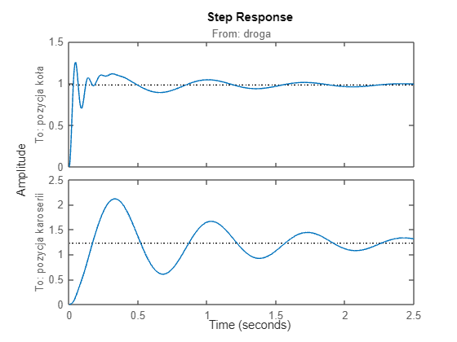
Ostatnie polecenie dotyczące tematu wyświetlania wykresów w różnych konfiguracjach polegało na zmodyfikowaniu kodu tak, aby wyjściami były tylko prędkości koła i karoserii. W tym celu zdefiniowałem nową macierz C
C2 = [0 0 1 0; 0 0 0 1];
D2 = [0;0];
sys = ss(A,B,C2,D2,...
'InputName','droga',...
'StateName',{'pozycja koła', 'pozycja karoserii', 'prędkość koła', 'prędkość karoserii'},...
'OutputName',{'prędkość koła', 'prędkość karoserii'});
step(sys,0:0.001:2.5);
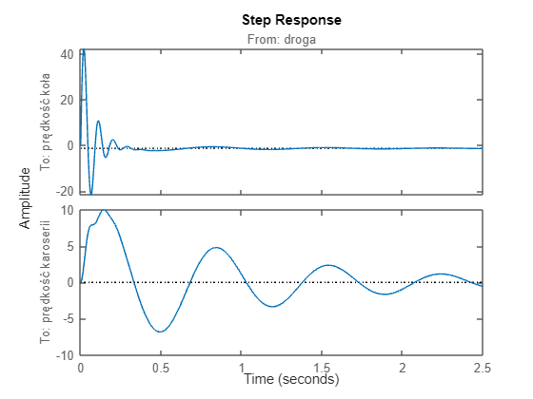
W tym kodzie generuję sygnał, który posłuży jako wymuszenie dla układu. Na początku tworzę wektor czasu t z krokiem co 0,001 sekundy i zakresem do 9 sekund, aby zapewnić odpowiednią dokładność analizy czasowej. Następnie definiuję okres sygnału T, odpowiadający jednemu pełnemu cyklowi.Używam funkcji mod(nie byłem w stanie użyć w tym celu funkcji square gdyż po wielu próbach nie byłem w stanie zaistalować toolboxa Signal Processing Toolbox) do generacji sygnału prostokątnego: wyrażenie mod(t, T) < T / 2 sprawdza, czy bieżący czas mieści się w pierwszej połowie okresu, co tworzy sygnał, który przyjmuje wartości dodatnie przez połowę okresu i wartości ujemne przez drugą połowę. Następnie mnożę wynik przez 0,1, aby ustawić amplitudę sygnału na poziomie 0,1, uzyskując finalny przebieg wymuszenia u.Na końcu stosuję funkcję lsim, aby zasymulować reakcję układu sys na to wymuszenie prostokątne u w zadanym czasie t.
t = 0:0.001:9;
T = 2 * pi;
u = 0.1 * (mod(t, T) < T / 2) * 2 - 0.1;
sys = ss(A,B,C,D,...
'InputName','droga',...
'StateName',{'pozycja koła', 'pozycja karoserii', 'prędkość koła', 'prędkość karoserii'},...
'OutputName',{'pozycja koła', 'pozycja karoserii', 'prędkość koła', 'prędkość karoserii'});
lsim(sys,u, t);
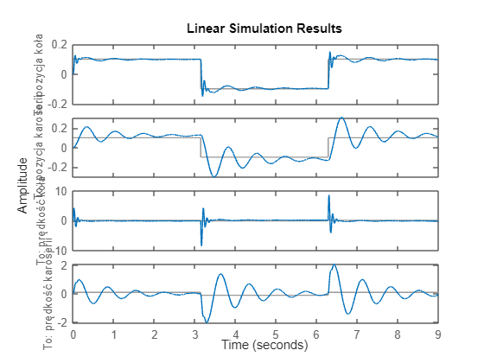
Układ zachowuję się prawidłowo zarówno przy wjeżdżaniu jak i zjeżdżaniu auta z krawężnika.
Kolejne zadanie polegało na wyznaczeniu transmitancji układu. Najpierw używam funkcji ss2tf, która przekształca macierze stanu A, B, C, D na postać transmitancyjną. Wynikiem tej operacji są macierze licz i mian, reprezentujące licznik i mianownik transmitancji dla każdego wyjścia systemu. Następnie tworzę cztery różne transmitancje: G1, G2, G3 i G4. Każda z nich odpowiada innemu wyjściu systemu i wykorzystuje odpowiedni wiersz macierzy licz. Przypisuję te transmitancje do tego samego sygnału wejściowego, czyli droga, oraz tej samej zmiennej wyjściowej, czyli pozycja koła. Na końcu wywołuję funkcję step, aby wygenerować odpowiedzi skokowe dla wszystkich czterech transmitancji w zakresie od 0 do 2,5 sekundy.
[licz,mian] = ss2tf(A,B,C,D);
G1 = tf(licz(1,:),mian,'InputName','droga','OutputName','pozycja koła')
G1 =

From input "droga" to output "pozycja koła":
1.351 s^3 + 4144 s^2 + 1.179e04 s + 4.08e05
-------------------------------------------------
s^4 + 32.7 s^3 + 5222 s^2 + 1.284e04 s + 4.162e05

Continuous-time transfer function.
Model Properties
G2 = tf(licz(2,:),mian,'InputName','droga','OutputName','pozycja koła')
G2 =

From input "droga" to output "pozycja koła":
27.03 s^2 + 1.202e04 s + 5.109e05
-------------------------------------------------
s^4 + 32.7 s^3 + 5222 s^2 + 1.284e04 s + 4.162e05

Continuous-time transfer function.
Model Properties
G3 = tf(licz(3,:),mian,'InputName','droga','OutputName','pozycja koła')
G3 =

From input "droga" to output "pozycja koła":
4100 s^3 + 4730 s^2 + 3.907e05 s - 5.625e05
-------------------------------------------------
s^4 + 32.7 s^3 + 5222 s^2 + 1.284e04 s + 4.162e05

Continuous-time transfer function.
Model Properties
G4 = tf(licz(4,:),mian,'InputName','droga','OutputName','pozycja koła')
G4 =

From input "droga" to output "pozycja koła":
27.03 s^3 + 1.202e04 s^2 + 5.109e05 s + 5.45e-09
-------------------------------------------------
s^4 + 32.7 s^3 + 5222 s^2 + 1.284e04 s + 4.162e05

Continuous-time transfer function.
Model Properties
step([G1; G2; G3; G4], 0:0.001:2.5)
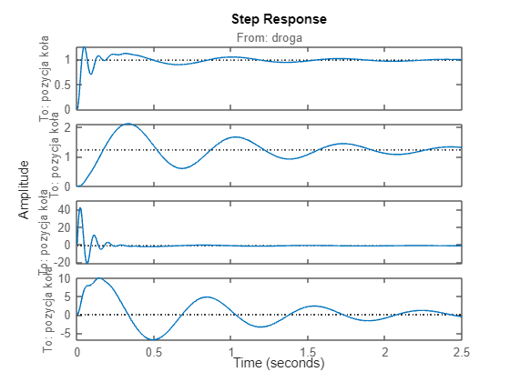
Wyrysowane wykresy są takie same jak w poprzednim przykładzie co oznacza, że przytoczona metoda jest również poprawna.

MODEL W SIMULINKU:
W tej części zagadnienia przeszedłem do zaprojektowania układu w SIMULINKU. Podpiąłem oscyloskopy pod odpowiednie zmienne tak aby można było zaobserwować zależność jednego parametru od drugiego. Zadanie wykonałem na dwa sposoby – po pierwsze w formie bloczkowej a po kolejne przez użycie bloku przestrzeni stanów.

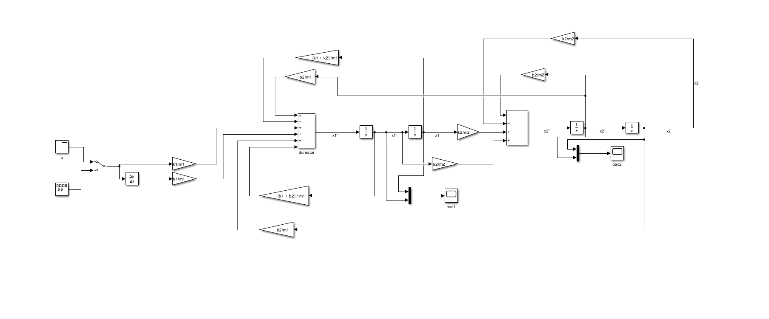
W tym ćwiczeniu, podobnie jak wcześniej, odtwarzamy zmienne stanu za pomocą bloków całkujących, wzmacniających i sumatorów, dbając o prawidłowe przypisanie zmiennych i uwzględnienie znaku sygnału . Nowością w schemacie są dwa elementy: blok różniczkujący, który generuje pochodną z sygnału sterującego, oraz przełącznik umożliwiający łatwą zmianę źródła sygnału sterującego. Pierwszym źródłem jest blok skoku jednostkowego, a drugim generator funkcyjny o odpowiednich parametrach, zgodnych z wcześniej użytymi w badaniu odpowiedzi układu na wymuszenia. Sygnały wyjściowe zostały pogrupowane według elementów i pokazane na jednym wykresie. Na początku najpierw należało ustawić odpowiednie parametry symulacji. Uzyskane wykresy z oscyloskopów prezentują się jak poniżej.
Dla skoku jednostkowego:
Obraz z oscyloskopu 1 (osc1)
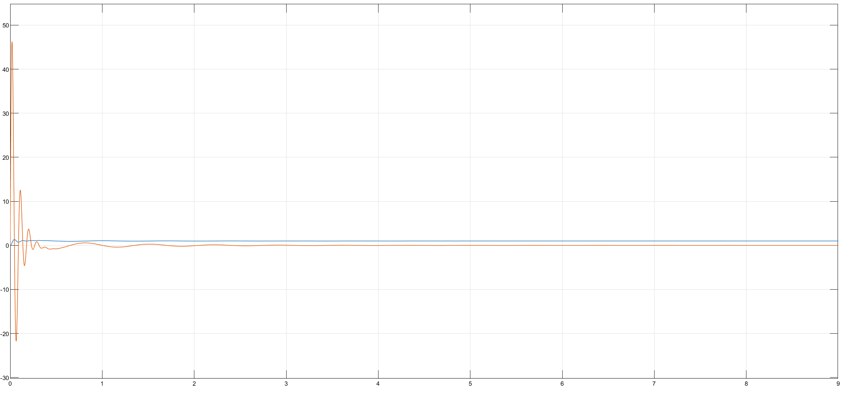

Obraz z oscyloskopu 2 (osc2)
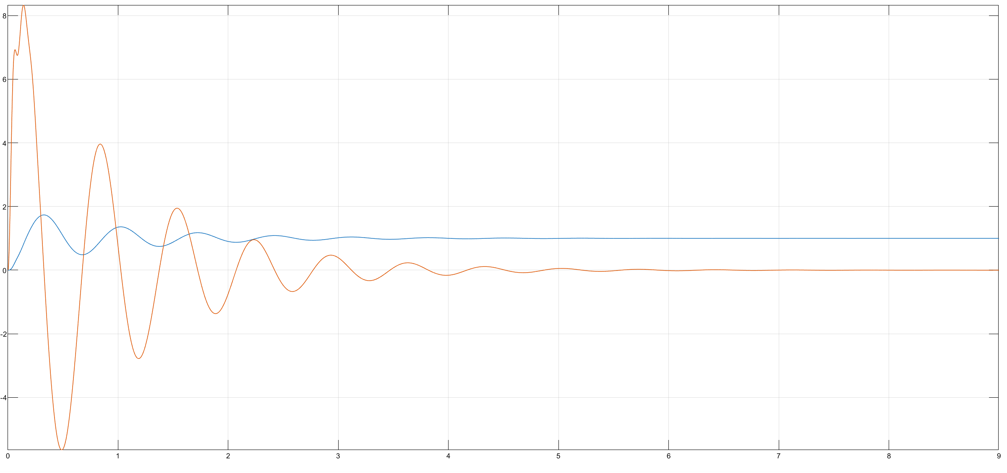

Dla serii wymuszeń:
Obraz z oscyloskopu 1 (osc1)
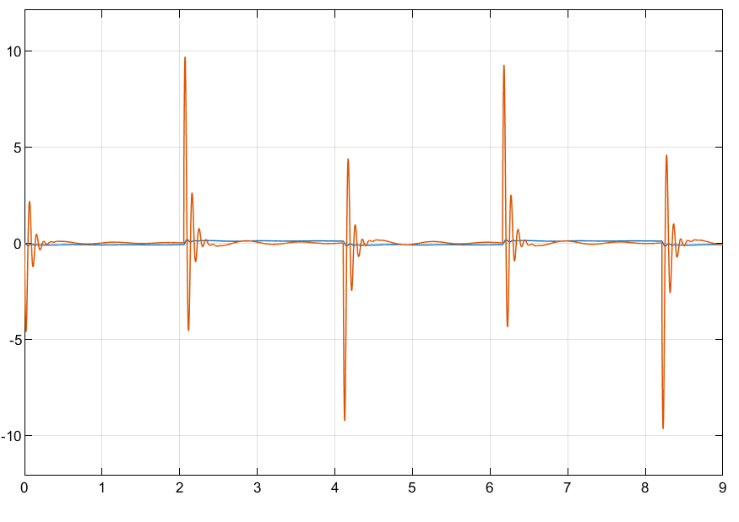

Obraz z oscyloskopu 2 (osc2)
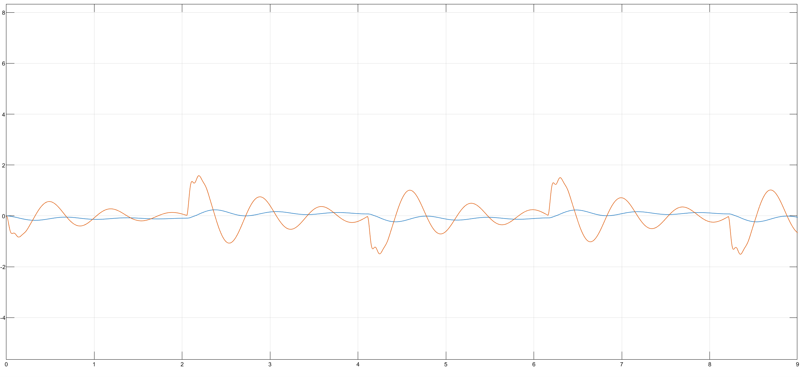
W obu przypadkach wykres czerwony obrazuje prędkość, niebieski wychylenie z położenia równowagi. Górny wykres pokazuje jak się zachowa koło, natomiast dolny karoseria. Wyniki są podobne do tych uzyskanych w matlabie.

Kolejny sposób będzie bazował na macierzach równania stanu zdefiniowanych już w kodzie programu. Ustalamy odpowiedni schemat blokowy wpisuję do bloczku odpowiednie macierze A B C oraz D już wcześniej przeze mnie podane. Następnie odpalam symulację z takimi samymi parametrami jak w przypadku poprzedniego przykładu.

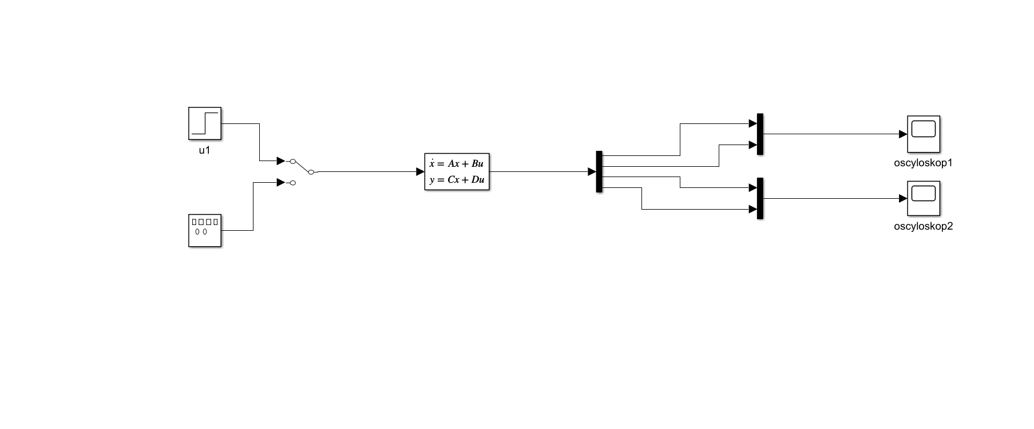

Dla skoku jednostkowego:
Obraz z oscyloskopu 1 (oscyloskop1)
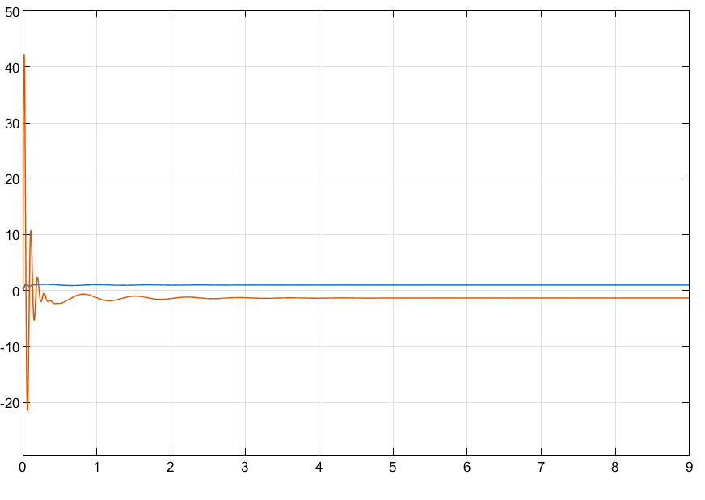

Obraz z oscyloskopu 2 (oscyloskop2)

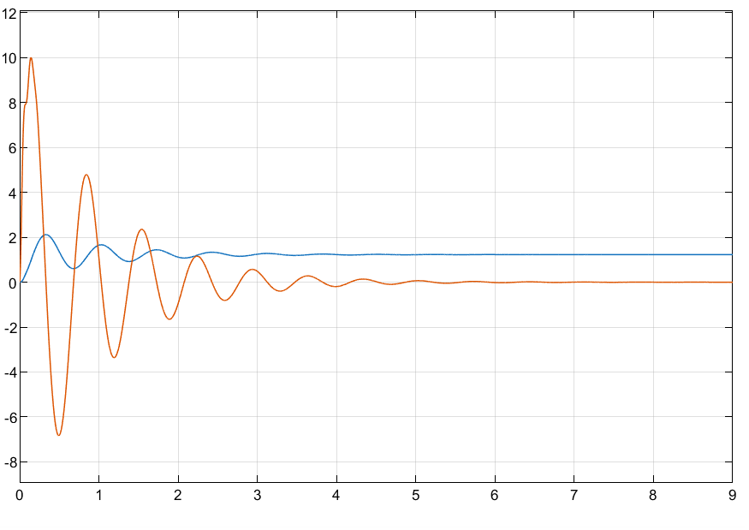

Dla serii wymuszeń:
Obraz z oscyloskopu 1 (oscyloskop1)
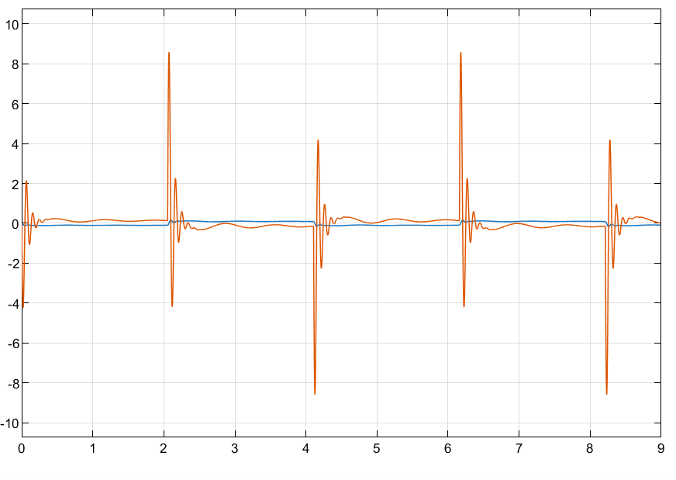
Obraz z oscyloskopu 2 (oscyloskop2)
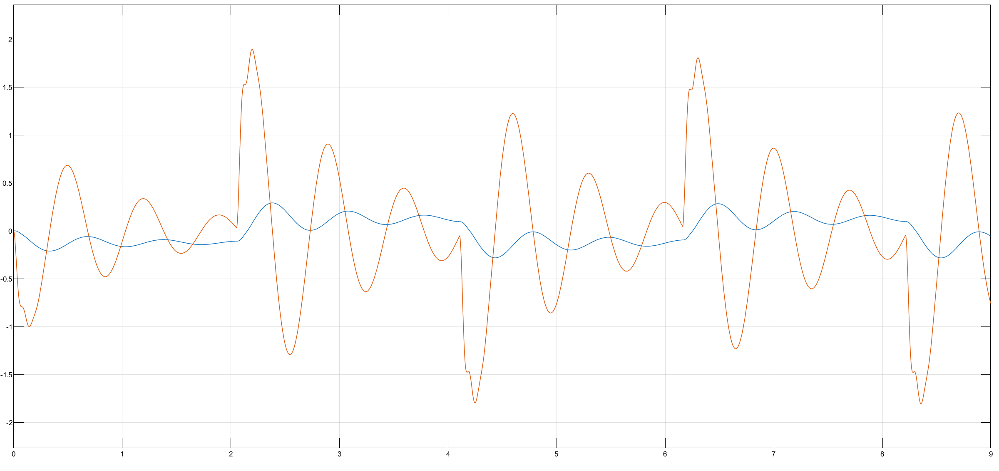

Wykresy są takie same dla tego przykładu jak i poprzedniego, zmieniła się jednynie automatycznie dopasowana skala. Dowodzi to jedynie temu, że modelowanie układu przez bloczek state space jest równie poprawne co w formie prostej bloczkowej ze wzmocnieniami oraz sumatorami.

